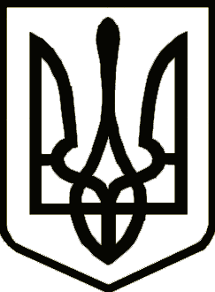

**Україна**

**ЧЕРНІГІВСЬКА ОБЛАСНА ДЕРЖАВНА АДМІНІСТРАЦІЯ**

**РОЗПОРЯДЖЕННЯ**

|  |  |  |  |
| --- | --- | --- | --- |
| 03 травня | 2018 року | м. Чернігів № | 236 |

***Про затвердження Антикорупційної  
програми обласної державної***

***адміністрації на 2018 рік***

На виконання листа Національного агентства з питань запобігання корупції від 27.04.2018 № 30-18/18921/18, пункту 13 розділу II рішення Національного агентства з питань запобігання корупції від 08.12.2017 № 1379, зареєстрованого в Міністерстві юстиції України 22.01.2018 № 87/31539 «Про затвердження Порядку підготовки, подання антикорупційних програм на погодження до Національного агентства з питань запобігання корупції та здійснення їх погодження»

1. Затвердити Антикорупційну програму обласної державної адміністрації на 2018 рік (далі – Антикорупційна програма) (додається).

2. Антикорупційну програму обласної державної адміністрації на 2018 рік, затверджену розпорядженням голови обласної державної адміністрації від 13.04.2018 № 200 «Про затвердження Антикорупційної програми обласної державної адміністрації на 2018 рік», визнати такою, що втратила чинність.

3. Контроль за виконанням розпорядження залишаю за собою.

***Голова обласної***

***державної адміністрації В.П. Куліч***